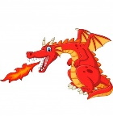 | 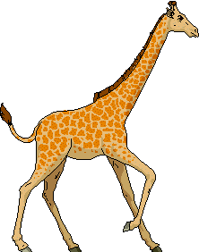 | 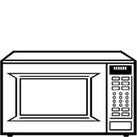 | 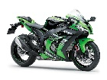 |  | 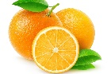 | 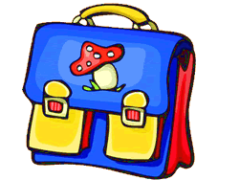 | 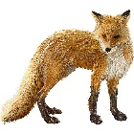 | 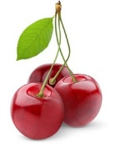
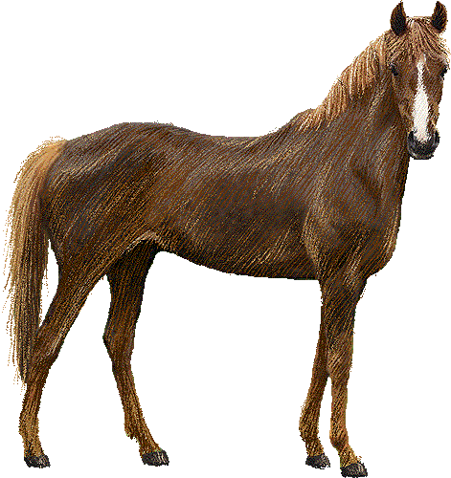 | 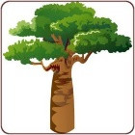 |  | 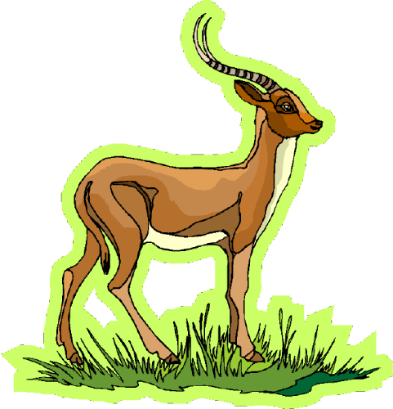 | 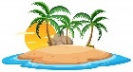 |  | 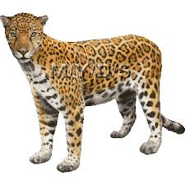 | 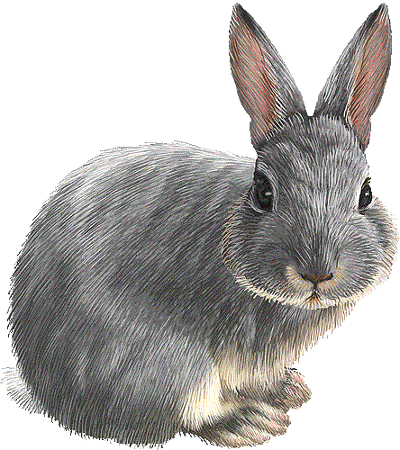 | 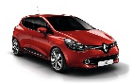 | 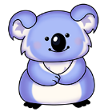
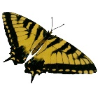 | 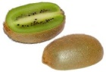 |  |  | 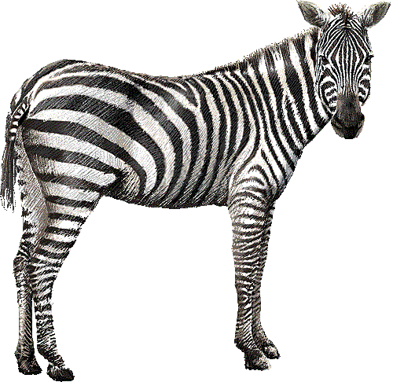 |  | 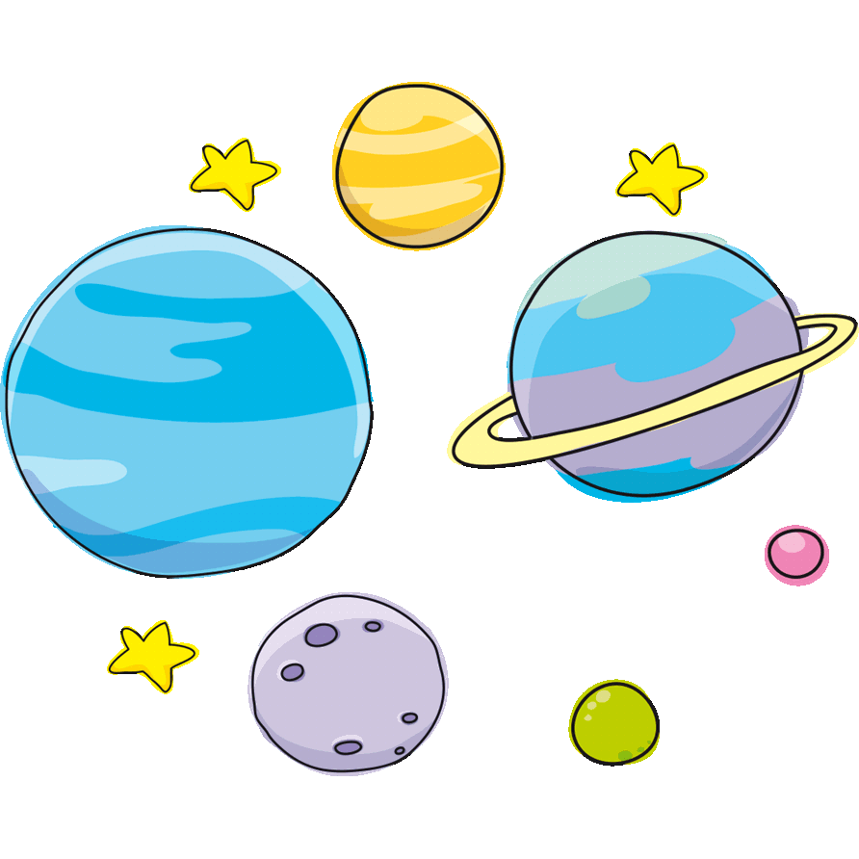 | 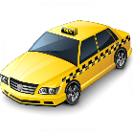

cartable |  | ballon |  |  | lapin |  |  | orange |  |  |  | renard
neuf |  | four |  |  | quatre |  |  | gazelle |  |  |  | île
jaguar |  | cerise |  |  | cheval |  |  | moto |  |  |  | dragon
koala |  | papillon |  |  | arbre |  |  | girafe |  |  |  | soleil
tigre |  | univers |  |  | voiture |  |  | kiwi |  |  |  | taxi
pyjama |  | zèbre |  |  | trésor
cartable |  | ballon |  |  | lapin |  |  | orange |  |  |  | renard
neuf |  | four |  |  | quatre |  |  | gazelle |  |  |  | île
jaguar |  | cerise |  |  | cheval |  |  | moto |  |  |  | dragon
koala |  | papillon |  |  | arbre |  |  | girafe |  |  |  | soleil
tigre |  | univers |  |  | voiture |  |  | kiwi |  |  |  | taxi
trésor |  | pyjama |  |  | zèbre

